1. Consultar e exibir todos os nomes de clientes da tabela "tb_clientes" em minúsculo.
2. 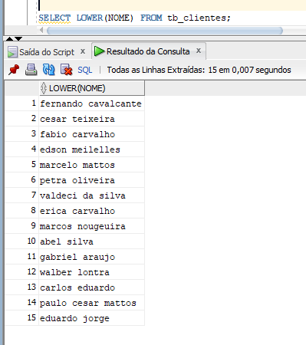
3. Consultar e exibir todos os nomes de produtos da tabela "tb_produtos" em maiúsculo

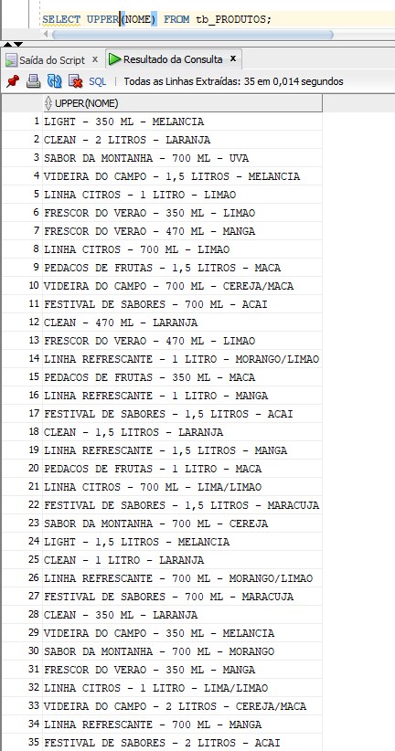

1. Consultar e exibir todos os nomes de cidade da tabela "tb_clientes" (primeira letra maiúscula, restante minúsculo).

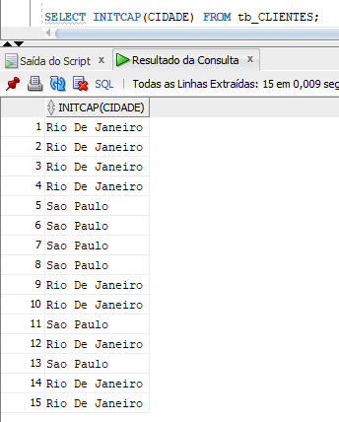

1. Converter todos os valores de texto na coluna "Nome" da tabela "tb_clientes" para minúsculo

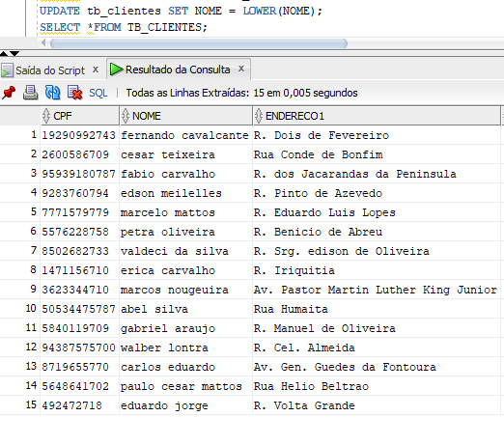

1. Converter todos os valores de texto na coluna "Sabor" da tabela "tb_Produtos" para maiúsculo.

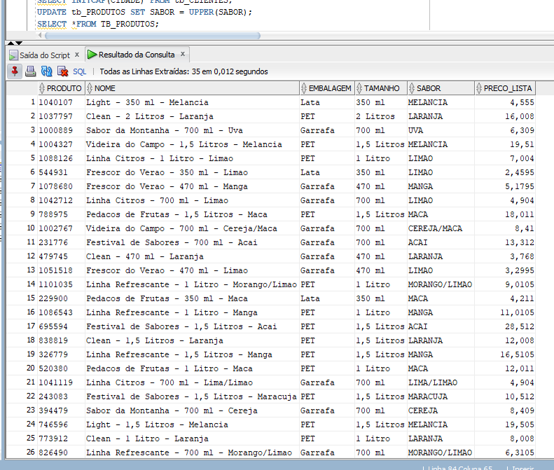

1. Apresente qual é a média de idade dos clientes por cidade em ordem crescente.Use o critério de agregação:

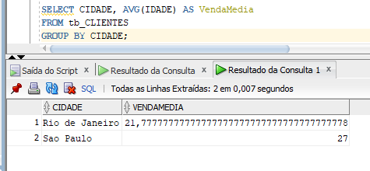

1. Apresente quais os maiores preços dos produtos de cada embalagem

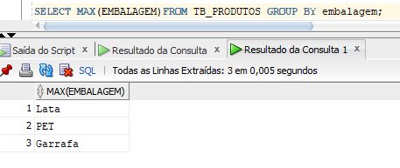

1. Apresente qual o menor preços dos produtos da embalagem "Lata" com arredondamento em duas casas decimais

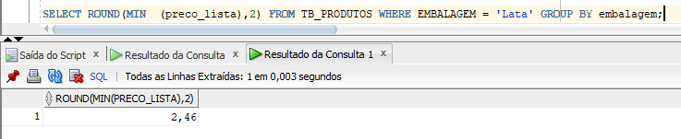

10) Use o comando COUNT para contar a quantidade dos produtos ordenados por embalagem.  
10) Você pode incluir o campo SABOR na busca, por exemplo, Laranja:  
11) Qual o valor total de limite de crédito a empresa disponibiliza para os clientes?  
12) Qual o maior limite de crédito por cliente?  
13) Qual a média de limite de crédito?  
14) Qual o valor mínimo de limite de crédito por cliente?  
15) Aplique um aumento de 5% no limite de crédito para os clientes  
16) Crie um novo script e use o comando FROM DUAL:  
17) Execute os comandos ROUND e perceba o uso do arredondamento para as seguintes médias:  
17.1 Média 3.4  
17.2 Média 3.6  
17.3 Média 3.5      
18) Execute o comando CEIL:  
18.1 Média 3.4  
18.2 Média 3.4  
18.3 Média 3.4  
19) O comando POWER eleva o primeiro número pelo segundo:  
19.1 Base 10 e expoente 4  
19.2 Base 34 e expoente 4  
20) Mostrar a raiz quadrada dos números:  
20.1 - Raiz quadrada do número 144  
20.2 - Raiz quadrada do número 160